


Ứng dụng giám sát Fidus - inverter SOP
(PylontechPro)

Information Version: 10

Thông tin pháp lý
Bản quyền ©2026 Pylon Technologies Co., Ltd.. Bảo lưu mọi quyền.
Nghiêm cấm sao chép hoặc phân phối tài liệu này hay bất kỳ phần nào của tài liệu, hoặc tải tài liệu này lên website của bên thứ ba dưới bất kỳ hình thức hay phương thức nào khi chưa có sự đồng ý bằng văn bản trước của Pylon Technologies Co., Ltd..
Tuyên bố miễn trừ trách nhiệm
Tài liệu này chứa hướng dẫn sử dụng sản phẩm. Tất cả hình ảnh và biểu đồ trong tài liệu chỉ nhằm mục đích mô tả và giải thích. Pylon Technologies Co., Ltd. có quyền thay đổi thông tin trong tài liệu mà không cần thông báo trước.
Vui lòng đọc kỹ tài liệu này trước khi sử dụng sản phẩm và lưu giữ để tham khảo sau này. Việc không sử dụng sản phẩm theo đúng hướng dẫn có thể dẫn đến thương tích nghiêm trọng, thiệt hại tài sản và có thể làm mất hiệu lực bảo hành; trong trường hợp đó Pylon Technologies Co., Ltd. sẽ không chịu trách nhiệm.
Pylon Technologies Co., Ltd. không đưa ra bất kỳ cam kết hay bảo đảm nào, dù rõ ràng hay ngụ ý, đối với toàn bộ thông tin trong tài liệu này.
Trong trường hợp có bất kỳ xung đột nào giữa tài liệu này và pháp luật hiện hành, pháp luật hiện hành sẽ được ưu tiên áp dụng.
Quyền giải thích cuối cùng đối với tài liệu này thuộc về Pylon Technologies Co., Ltd..

Giới thiệu về tài liệu này

Mục đích
Tài liệu này giới thiệu về:
cách tải xuống và cài đặt ứng dụng PylontechPro, quy trình đăng nhập, các cài đặt cấu hình, và quản lý hệ thống/trạm điện trên ứng dụng PylontechPro.

Model áp dụng
- FI-8K-HY-1P
- FI-6K-HY-1P
- FI-5K-HY-1P

Giải thích các ký hiệu
Ký hiệu | Mô tả
 | Chỉ ra mối nguy có mức độ rủi ro cao; nếu không tránh, sẽ dẫn đến tử vong hoặc thương tích nghiêm trọng.
 | Chỉ ra mối nguy có mức độ rủi ro trung bình; nếu không tránh, có thể dẫn đến tử vong hoặc thương tích nghiêm trọng.
 | Chỉ ra mối nguy có mức độ rủi ro thấp; nếu không tránh, có thể dẫn đến thương tích nhẹ hoặc trung bình.
 | Chỉ ra thông tin bổ sung, nội dung được nhấn mạnh hoặc các điểm quan trọng giúp bạn sử dụng sản phẩm tốt hơn.

Mục lục
Thông tin pháp lý I
Giới thiệu về tài liệu này II
Mục đích II
Model áp dụng II
Giải thích các ký hiệu II
1 Tải và cài đặt ứng dụng PylontechPro 2
2 Đăng nhập 4
2.1 Tạo tài khoản 4
2.1.1 Đăng ký với tư cách Organizationc cho Quản trị viên tổ chức 4
2.1.2 Đăng ký với tư cách User cho Kỹ thuật viên lắp đặt và nhân viên vận hành 5
2.2 Đăng nhập 7
3 Cấu hình 8
3.1 Cấu hình qua bluetooth 8
3.2 Thiết lập ban đầu (Device Initial Setup) 9
3.3 Nâng cấp Firmware 11
3.4 Kiểm tra trạng thái thiết bị 12
3.5 Cài đặt thông số 13
3.6 Cấu hình Wifi 14
3.7 Tạo dự án 15
4 Quản lý dự án 16
4.1 Tổng quan dự án 16

1 Tải và cài đặt ứng dụng PylontechPro

Đối với Android, gõ PylontechPro trên Google Play
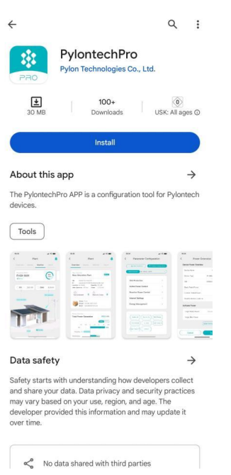
Đối với IOS, gõ PylontechPro trên APP Store
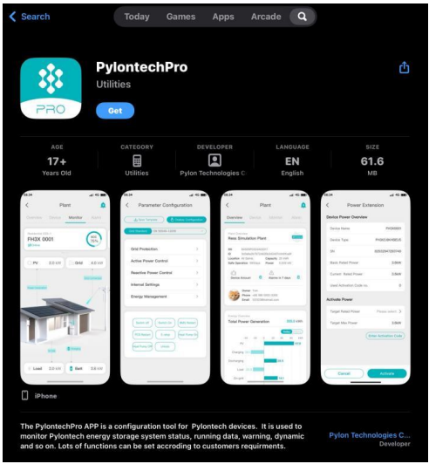

Bạn cũng có thể quét mã QR bên dưới:


2 Đăng nhập

2.1 Tạo tài khoản
Vui lòng chọn Server tương ứng với khu vực.
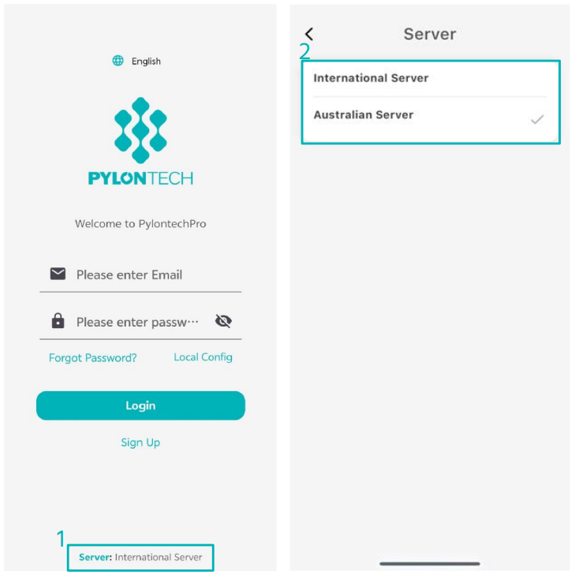

Tại PylontechPro có hai vai trò (role) có thể đăng ký: User và Organization.
Quản trị viên của tổ chức (Organization administrator) có thể xem và quản lý toàn bộ thông tin hệ thống/trạm điện trong tổ chức, đồng thời phê duyệt đăng ký của người dùng.
User có thể gồm hai vai trò:
Installer: chỉ có thể xem và quản lý thông tin các hệ thống/trạm điện được liên kết với chính tài khoản của mình.
Operation Staff: có thể xem và quản lý thông tin hệ thống/trạm điện phục vụ cho việc vận hành và bảo trì.

2.1.1 Đăng ký với tư cách Organizationc cho Quản trị viên tổ chức
Quản trị viên của tổ chức cần đăng ký tổ chức trên nền tảng để quản lý các hệ thống/trạm điện trực thuộc của mình.
Sign Up > Organization
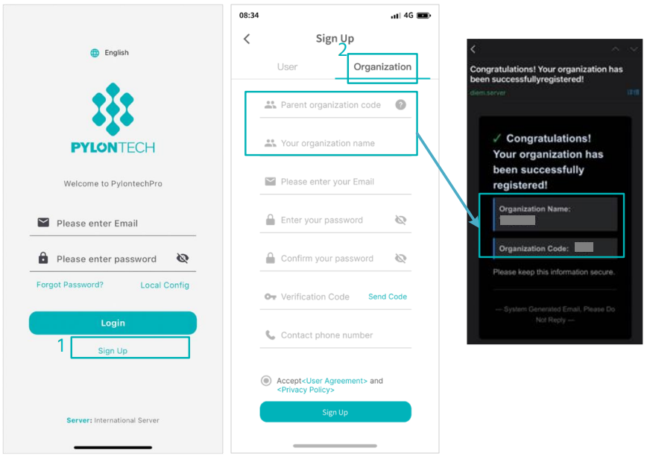
- Nếu tổ chức của bạn có tổ chức cấp trên, vui lòng nhập Organization Code của họ tại đây. Nếu mã tổ chức cấp trên để trống, tài khoản đăng ký mới sẽ không thuộc bất kỳ tổ chức cấp trên nào.
- Nhập tên tổ chức của bạn.
- Nhập email và mật khẩu, sau đó xác nhận lại mật khẩu.
Nhấn Send Code. Một mã xác minh sẽ được gửi đến địa chỉ email của bạn.
Nhập mã xác minh và nhấn Sign Up, khi đó quá trình đăng ký sẽ hoàn tất.
- Số điện thoại liên hệ là trường không bắt buộc. Tuy nhiên, để có thêm nhiều cơ hội hợp tác kinh doanh, bạn nên cung cấp thông tin liên hệ tại đây.
- Sau một khoảng thời gian ngắn, bạn sẽ nhận được email chứa tên tổ chức và mã tổ chức của mình. Sau đó, bạn có thể sử dụng mã tổ chức này để tạo các tổ chức cấp dưới hoặc thiết lập tài khoản installer.

2.1.2 Đăng ký với tư cách User cho Kỹ thuật viên lắp đặt và nhân viên vận hành
Kỹ thuật viên lắp đặt (installers) và nhân viên vận hành (operational staff) phải đăng ký tài khoản người dùng cá nhân và liên kết tài khoản đó với tổ chức của họ để truy cập ứng dụng.
Sign Up > User

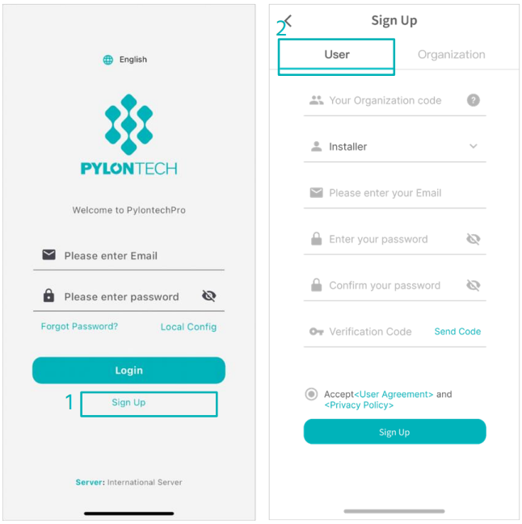
1. Với vai trò là kỹ thuật viên lắp đặt hoặc nhân viên vận hành, bạn cần hỏi mã tổ chức từ quản trị viên của tổ chức mình và nhập mã đó tại đây.
PylontechPro là ứng dụng dành cho người dùng chuyên nghiệp như nhà phân phối, đơn vị lắp đặt và nhân viên vận hành. Vì vậy, mỗi người dùng của ứng dụng này phải trực thuộc một tổ chức đã đăng ký.
Mã tổ chức có thể được tìm thấy trên nền tảng cloud web theo đường dẫn sau:
https://global-ress.pylontech.com.cn/
Mã tổ chức có thể được tìm thấy trên nền tảng cloud web theo đường dẫn sau:
System Management > User Management > Organization Management > Organization Information
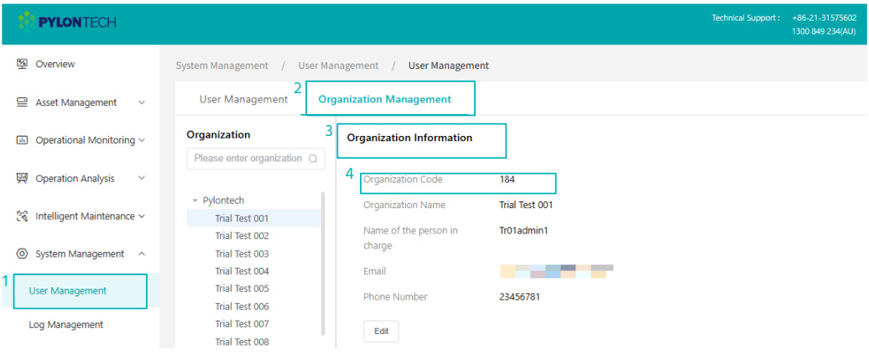
2. Chọn một vai trò: kỹ thuật viên lắp đặt (installer) hoặc nhân viên vận hành (Operation Staff).
3. Nhập email và mật khẩu của bạn, sau đó xác nhận lại mật khẩu.
Nhấn Send Code. Một mã xác minh sẽ được gửi đến địa chỉ email của bạn.
Nhập mã xác minh và nhấn Sign Up. Yêu cầu đăng ký của bạn sẽ được gửi đến quản trị viên tổ chức để xác thực.
Sau khi quản trị viên phê duyệt yêu cầu của bạn, quá trình đăng ký sẽ được hoàn tất thành công.

2.2 Đăng nhập
Mở ứng dụng PylontechPro, nhập email và mật khẩu của bạn, sau đó nhấn Login để truy cập hệ thống.
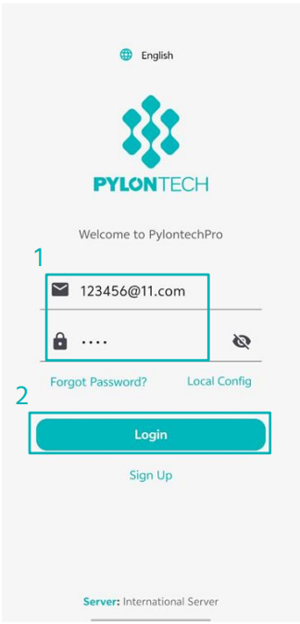

3 Cấu hình

3.1 Cấu hình qua bluetooth
Bật Bluetooth trên điện thoại thông minh. Giao diện cấu hình cục bộ sẽ hiển thị các thiết bị Bluetooth ở gần đã được kết nối. Nhấn vào thiết bị để thực hiện cấu hình cục bộ.
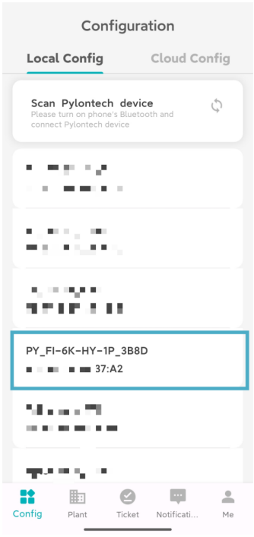

3.2 Thiết lập ban đầu (Device Initial Setup)
Nhấn vào Device Initial Setup để truy cập trang cấu hình thiết bị ban đầu. Bắt đầu thiết lập hệ thống và cấu hình mạng ban đầu.
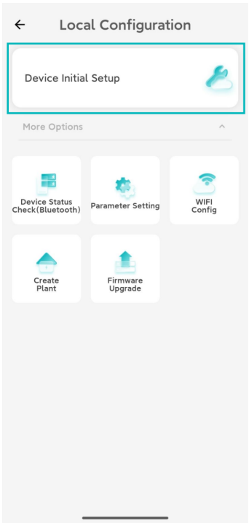
Bước 1: Cấu hình các thông số cơ bản của thiết bị: ngày/giờ, cài đặt lưới điện/công tơ, chế độ EMS và các thông số pin lưu trữ.
Bước 2: Điền thông tin hệ thống và tạo Plant.
Bước 3: Chọn phương thức kết nối mạng để cấu hình. Nhập tài khoản Wi-Fi và mật khẩu, sau đó nhấn Start và chờ quá trình cấu hình mạng kết nối hoàn tất.
Bước 4: Xác nhận thông tin hệ thống.
Bước 5: Tải lên hình ảnh lắp đặt của hệ thống Fidus và nhấn Next.

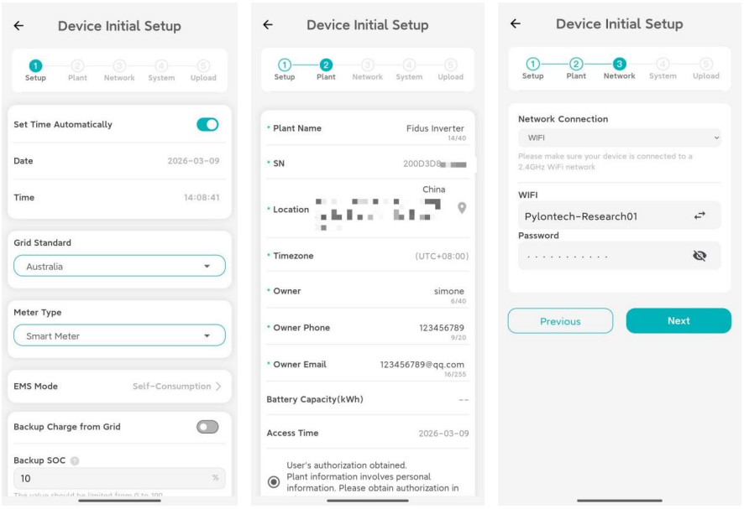
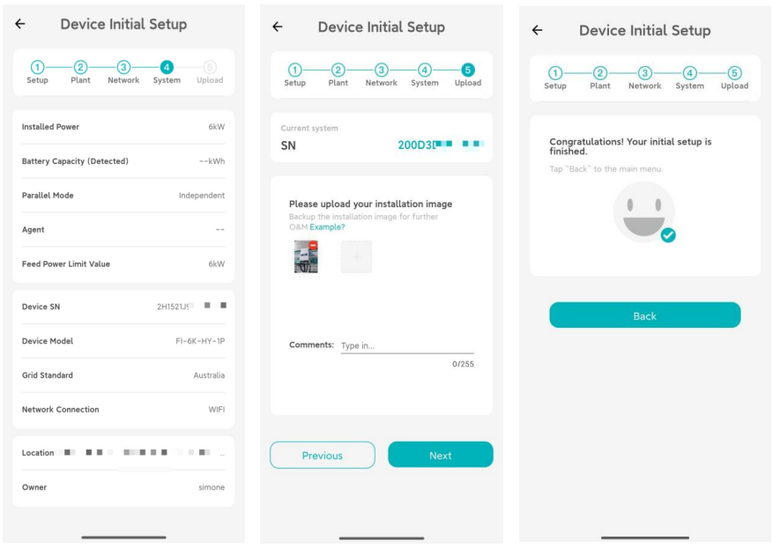

3.3 Nâng cấp Firmware
Kiểm tra xem phiên bản firmware của PCS, BMS và Dongle đã là phiên bản mới nhất hay chưa. Nếu chưa, nhấn Firmware Library để chọn phiên bản firmware mới nhất cho PCS, BMS và Dongle để nâng cấp.
Nhấn Download, sau đó nhấn Upgrade để tiến hành cập nhật.
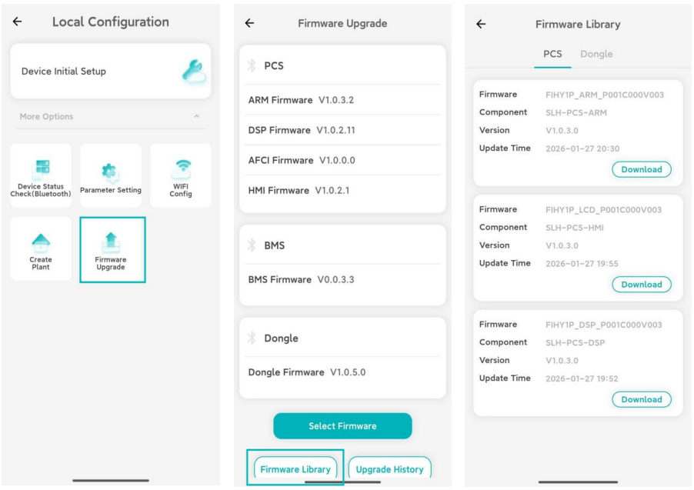

3.4 Kiểm tra trạng thái thiết bị
Nhấn Device Status Check để truy cập sơ đồ dòng năng lượng của hệ thống. Tính năng này cho phép bạn xem thông tin hệ thống tại chỗ.
Nhấn vào từng ô để xem thông tin chi tiết về pin mặt trời, inverter, pin lưu trữ, tải và lưới điện.
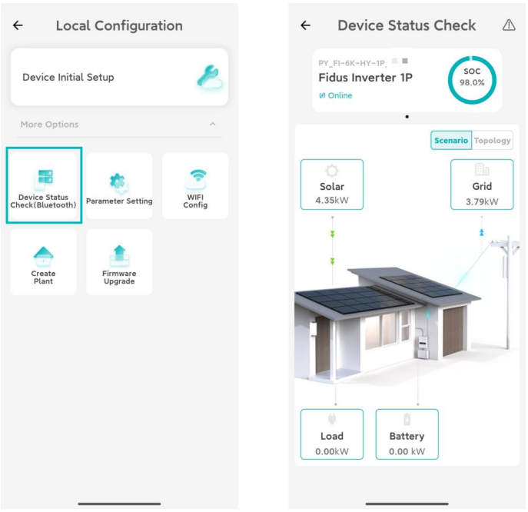

3.5 Cài đặt thông số
Nhấn Parameter Setting để truy cập trang cài đặt thông số, nơi bạn có thể cấu hình các thông số của thiết bị, chẳng hạn như quản lý năng lượng (Energy Management).
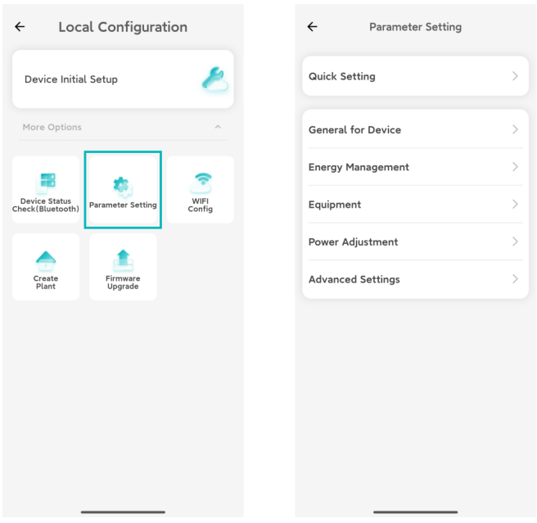

3.6 Cấu hình Wifi
Nhấn WIFI Config để truy cập trang cấu hình mạng. Tính năng này cho phép bạn cấu hình lại kết nối Wi-Fi.
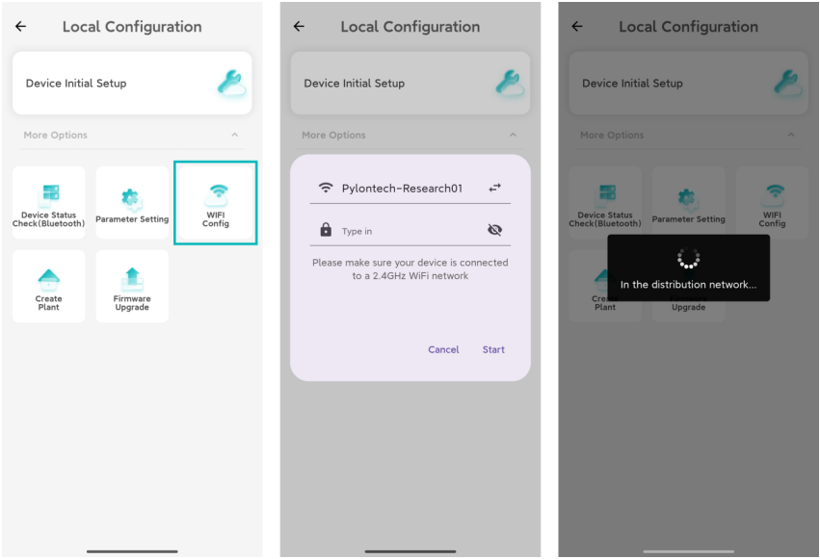

3.7 Tạo dự án
Nếu chưa thực hiện Device Initial Setup, hãy nhấn Create Plant để tạo một hệ thống mới. Nếu thiết bị đã được liên kết với một Plant, bạn có thể tìm kiếm trong danh sách Plant.
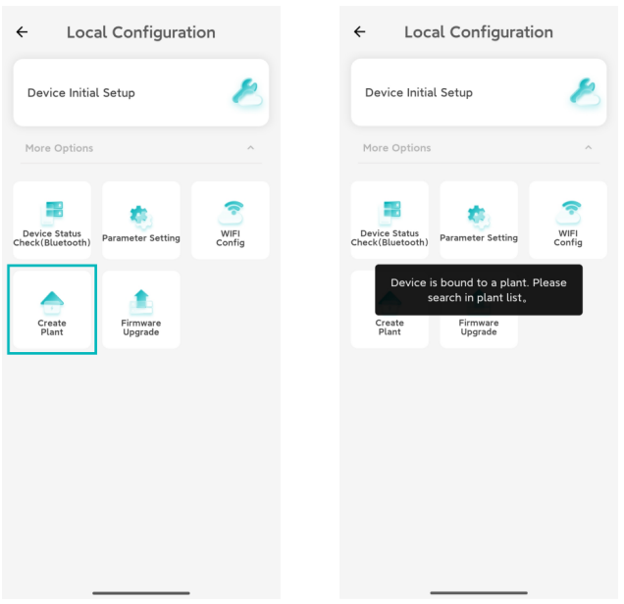

4 Quản lý dự án

4.1 Tổng quan dự án
Nhấn vào Plan để chọn site muốn kiểm tra thông tin
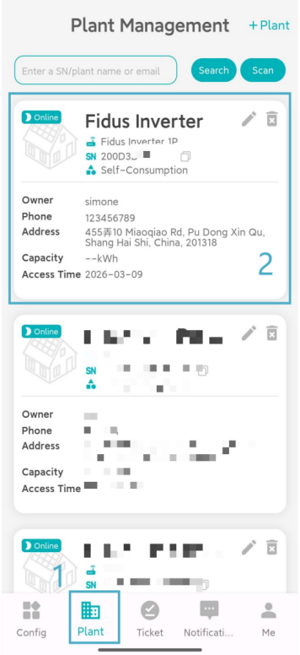

Trong mục Overview, có thể kiểm tra các nội dung sau:
Plant: Có thể kiểm tra dung lượng năng lượng, công suất và số ngày vận hành.
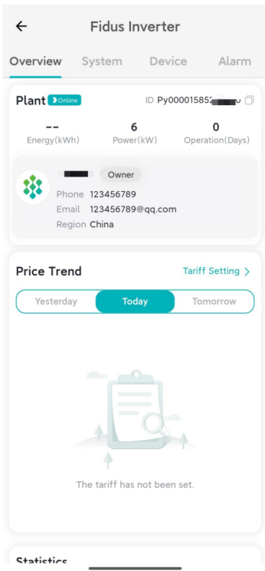

Trong mục System, có thể kiểm tra các nội dung sau:
System: Trên trang này, bạn có thể xem sơ đồ dòng năng lượng của hệ thống. Nhấn vào ô battery trong hình để xem thêm thông tin.
Battery Details: Trên giao diện này, bạn có thể xem thông tin cấp hệ thống của pin lưu trữ. Nhấn More Battery Data để xem thông tin chi tiết của từng pin riêng lẻ. Nếu muốn xem thông tin chi tiết của từng cell pin, chẳng hạn như dữ liệu điện áp và nhiệt độ của tất cả các cell pin, bạn có thể nhấn Module Amount.
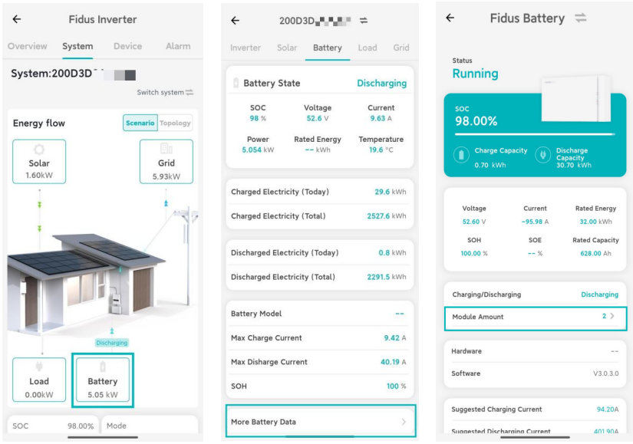

Bằng cách chuyển đổi giữa các tab khác nhau, bạn cũng có thể xem thông tin về inverter, PV, tải và lưới điện.
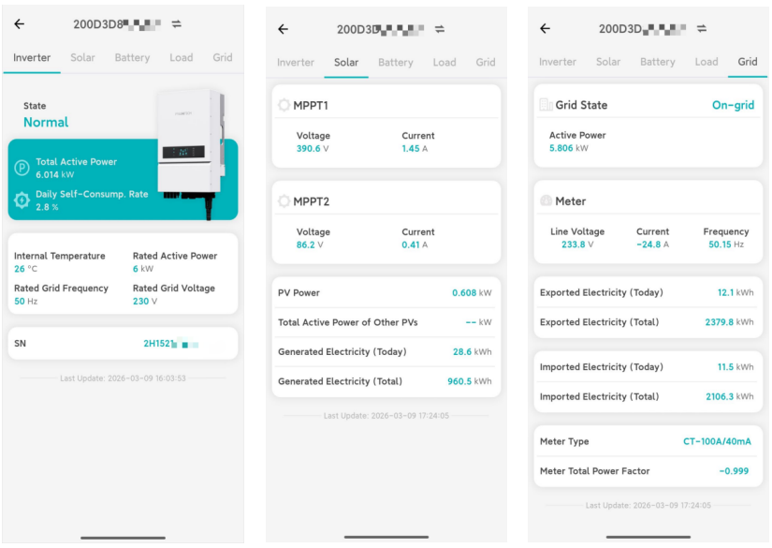

Có thể kiểm tra số lượng thiết bị trong hệ thống, model, số serial, dung lượng pin, công suất và chế độ chạy song song của từng thiết bị.
Trên giao diện này, bạn có thể thêm hoặc hủy liên kết thiết bị. Nhiều thiết bị có thể được quản lý trong cùng một hệ thống.
Nhấn Upgrade để nâng cấp firmware thiết bị từ xa, bao gồm PCS, BMS và Dongle.
Nhấn Setting để cấu hình các thông số của thiết bị, chẳng hạn như quản lý năng lượng (Energy Management).
Nhấn Details để kiểm tra thông tin phiên bản.
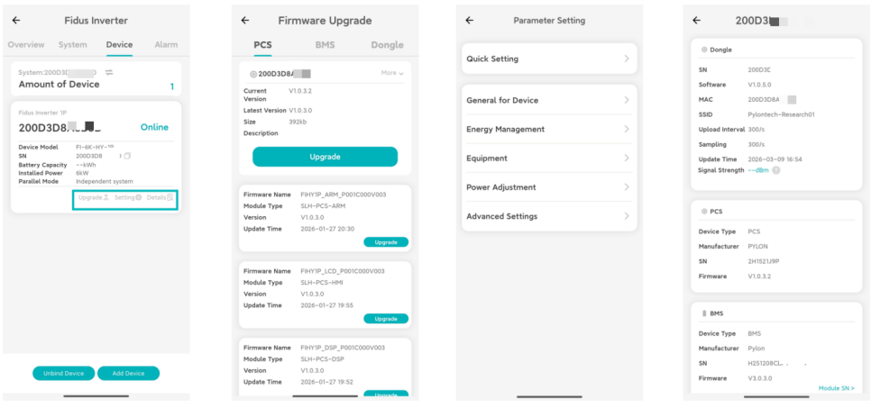

Các lỗi và cảnh báo có thể được kiểm tra trong mục Alarm.
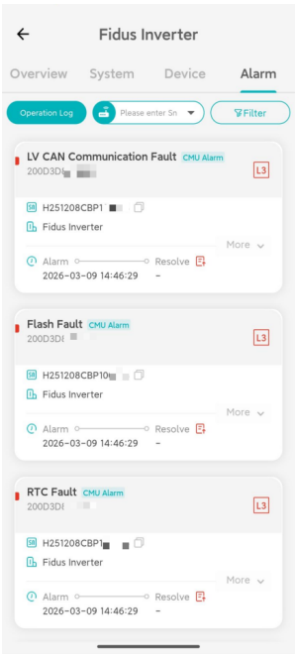

Giải pháp năng lượng mặt trời
28 Đ. Số 5, KDC Vạn Phúc, Hiệp Bình, Hồ Chí Minh, Vietnam
T 0914 049 357
E service@unisolar.com.vn
W unisolar.com.vn

Pylon Technologies Co., Ltd.
No. 300, Miaoqiao Road, Kangqiao Town Pudong New Area, Shanghai, 201315, China
T+86-21-51317699
F +86-21-51317698
E service@pylontech.com.cn
W www.pylontech.com.cn

